Отчет
о проведении Всероссийской недели детской и юношеской книги-2026
с 16.03.2026 по 26.03.2026 года

В последнюю неделю третьей четверти 2025-2026 учебного года в лицее прошла Неделя детской и юношеской книги. Ребята приходили ремонтировать книжки в библиотеку. Хоть и ежемесячно дети ремонтируют книжки, из-за ветхости надолго не хватает приклеенных страниц. По акции «Подари книге вторую жизнь» поступают тоже уже прочитанные книги, в дальнейшем требующие ремонта. При поступлении книг в дар библиотеке организуется выставка, где ребята могут знакомиться с книгами и взять почитать их.
Гостями библиотеки были воспитанники дошкольной группы. Они познакомились с детскими журналами «В мире животных», Мир техники», «Непоседа», «Сказочный журнал», «Саша и Маша» «Почемучка обо всем», с увлечением решали задания из журналов, рассматривали картинки. Воспитанники дошкольной группы являются частыми гостями библиотеки вместе с воспитателями. Прошла регистрацию на сайте Российской государственной детской библиотеки, где предоставили эмблему Всероссийской недели детской и юношеской книги-2026. Продолжала работать передвижная библиотека, которую обновляли дежурные по библиотеке. Совместно с сельской библиотекой и сельским домом культуры прошел конкурс стихов среди учащихся начальных классов, посвященный юбилею Агнии Барто и всемирному Дню поэзии. Учащимся 1 класса открыли формуляры в библиотеке, провели беседу о бережном отношении к книгам. В рамках урока в 1 классе провели викторину «Азбука прочитана, и я уже умею читать другие книги», вручили дипломы учащимся «Азбуку прочел».

Библиотекарь С.А.Утехина

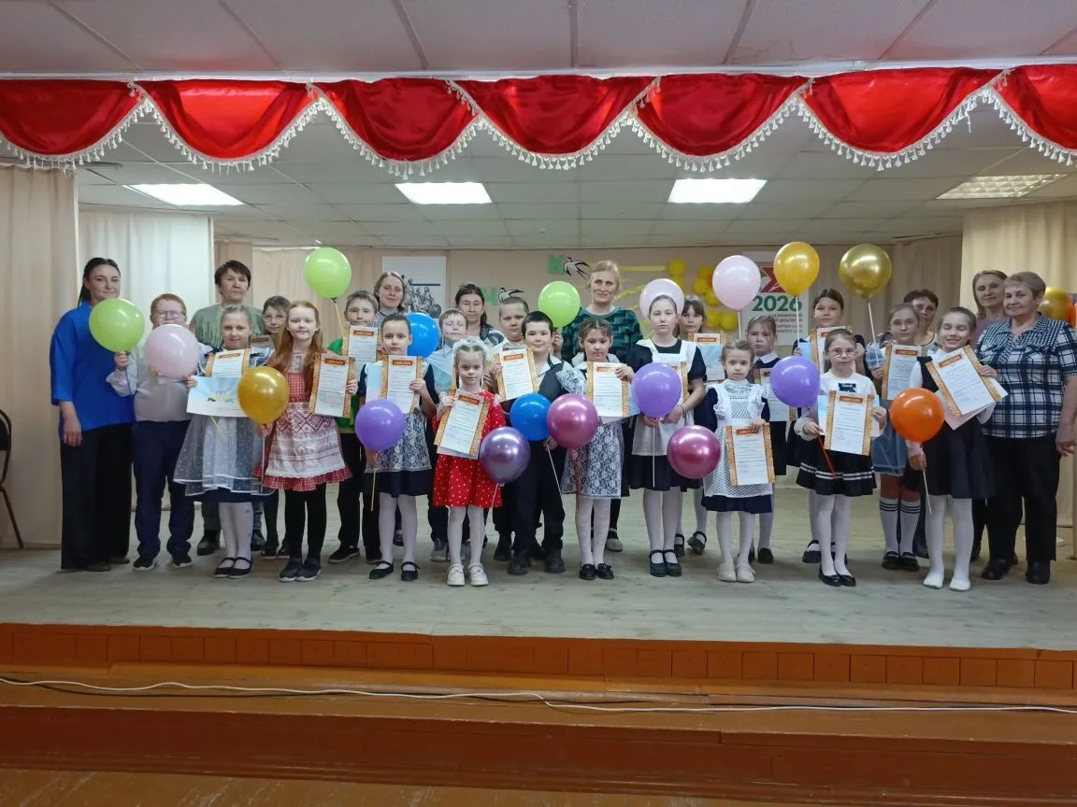

Конкурс стихов –День поэзии

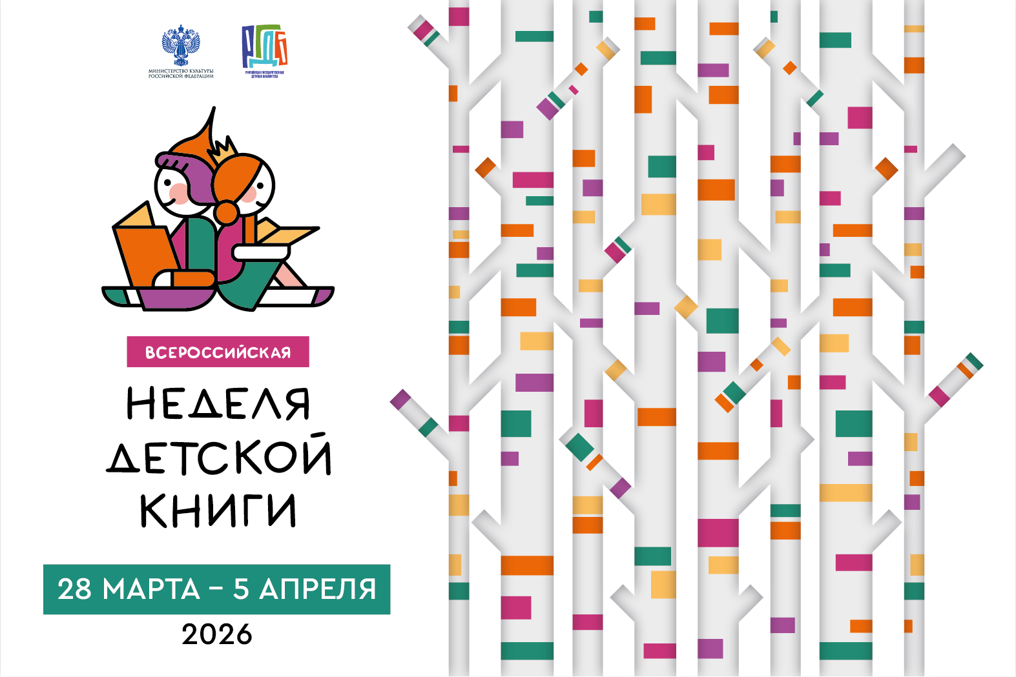
Регистрация на сайте всероссийской недели детской книги

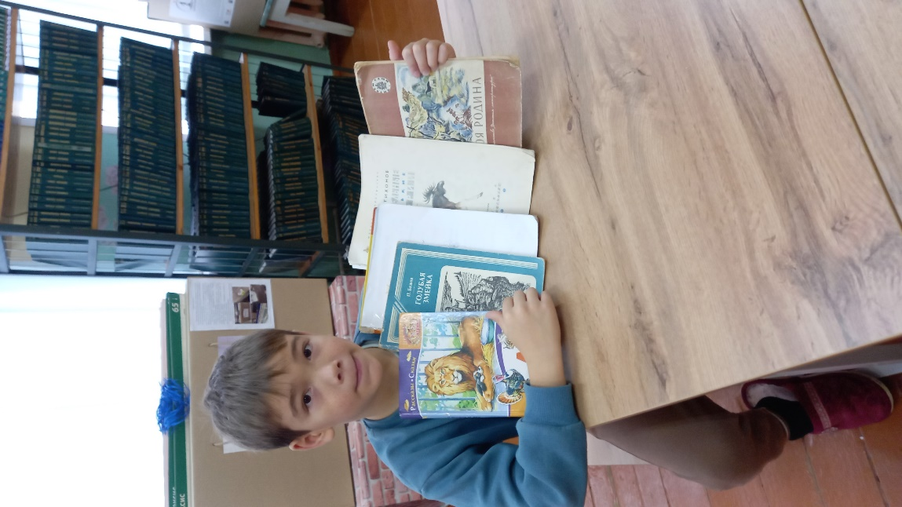

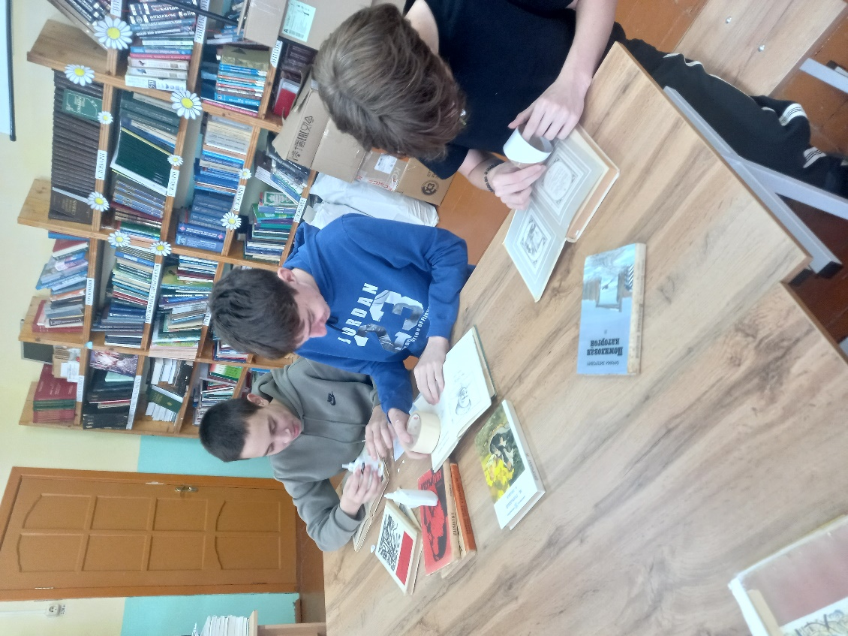

Ремонт книг в библиотеке

